**Proyecto Sistema Unidad Territorial**

**Casos de uso**

Alumnos:

Marcelo Madriaga

Alejandro Villa Villavicencio

Matías General

Profesor Guia:

Willy Francisco Bascunan Silva

### 

### **Introducción**

Este informe tiene como objetivo detallar los casos de uso correspondientes al sistema de **Gestión de la Junta de Vecinos**, desarrollado para facilitar la administración y participación en las actividades comunitarias. El sistema está diseñado para permitir a los usuarios registrados interactuar con las diversas funcionalidades, como la postulación a proyectos, la solicitud de espacios públicos, y la inscripción en actividades vecinales. Además, los administradores y otros roles con privilegios especiales, como el coordinador o secretario, cuentan con capacidades adicionales para gestionar proyectos, espacios, actividades y roles de usuarios.

Los casos de uso documentados en este informe describen los principales escenarios de interacción entre los actores (usuarios registrados, administradores, secretarios, etc.) y el sistema. Cada caso de uso define una funcionalidad específica del sistema y proporciona una descripción clara de cómo los actores interactúan con las distintas funcionalidades.

El propósito de este informe es ofrecer una comprensión detallada de los requerimientos funcionales del sistema y servir de guía para el desarrollo e implementación de las características clave. Además, los casos de uso son un componente fundamental en el diseño del sistema, ya que permiten identificar claramente las necesidades del usuario, optimizando la usabilidad y eficiencia del sistema.

A continuación, se presentan los casos de uso organizados por las principales funcionalidades del sistema.

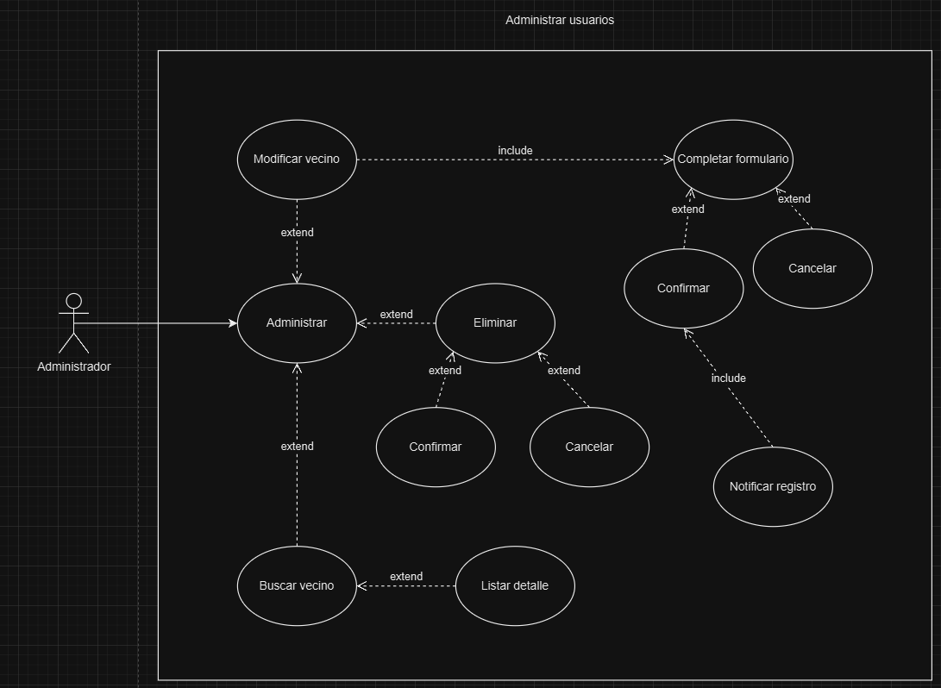

1. **Administrador de usuarios:** El administrador gestiona las cuentas de usuario, permitiendo crear, modificar, eliminar o desactivar cuentas de usuarios en el sistema.

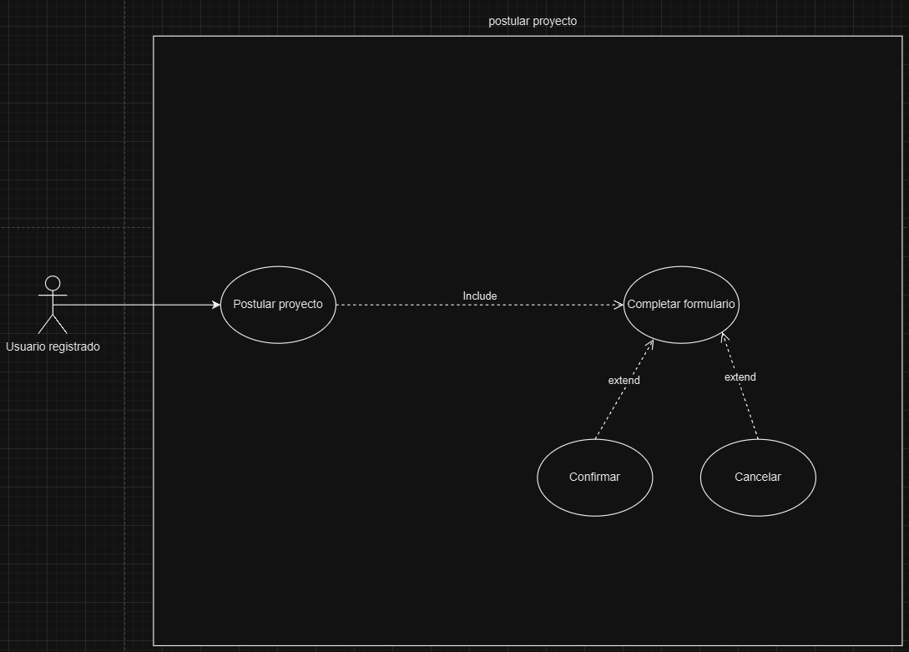

1. **Usuario registrado postula a proyecto:** El usuario registrado visualiza los proyectos disponibles y envía una solicitud de postulación para participar en uno de ellos.

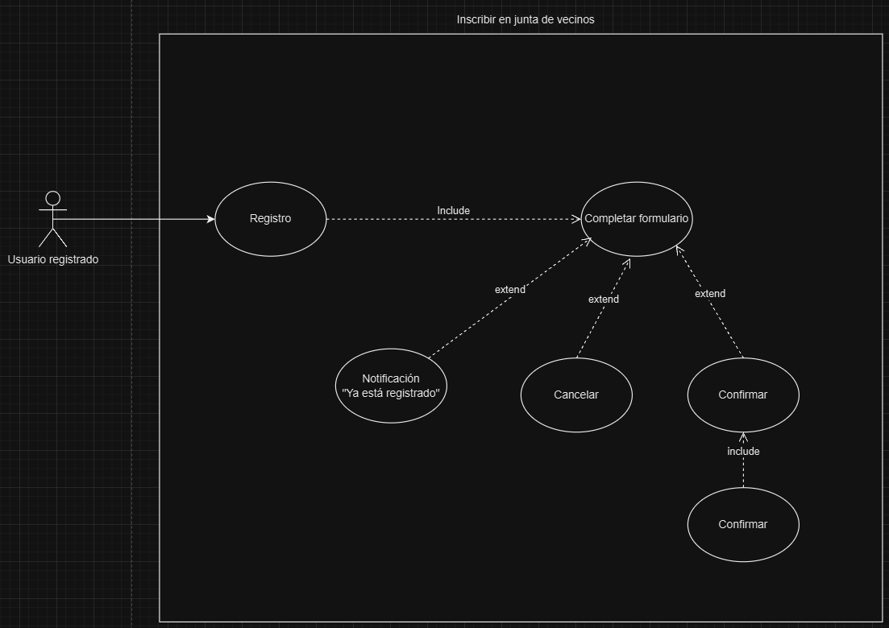

1. **Usuario registrado se inscribe en Junta de vecinos:** El usuario registrado completa un formulario de inscripción para unirse a la junta de vecinos. Una vez aprobada su solicitud, el usuario es habilitado.

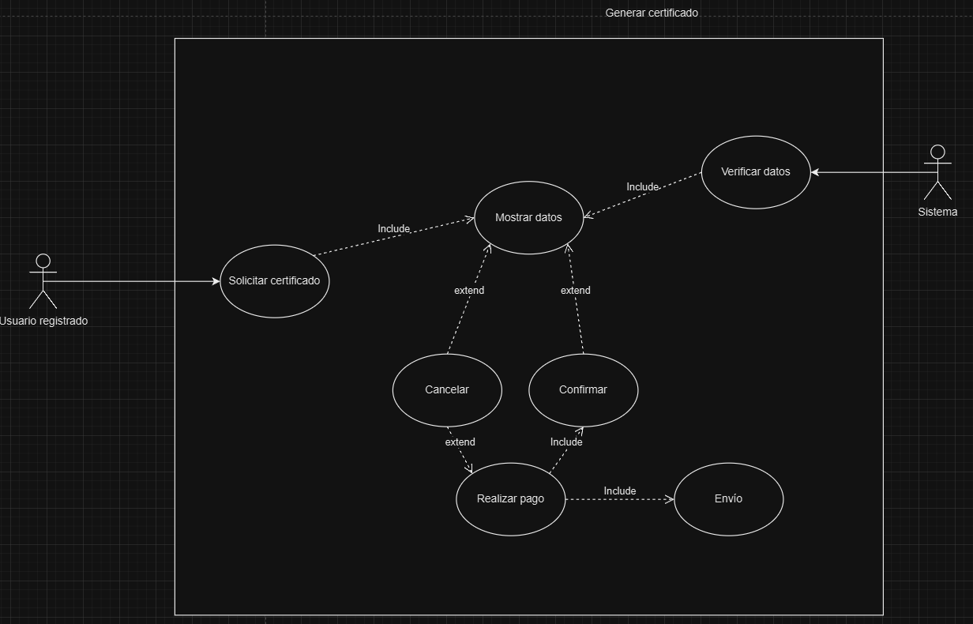

1. **Usuario registrado genera un certificado de residencia:** El usuario registrado solicita la generación de un certificado de residencia. El sistema procesa la solicitud y le entrega el documento al usuario en formato digital.

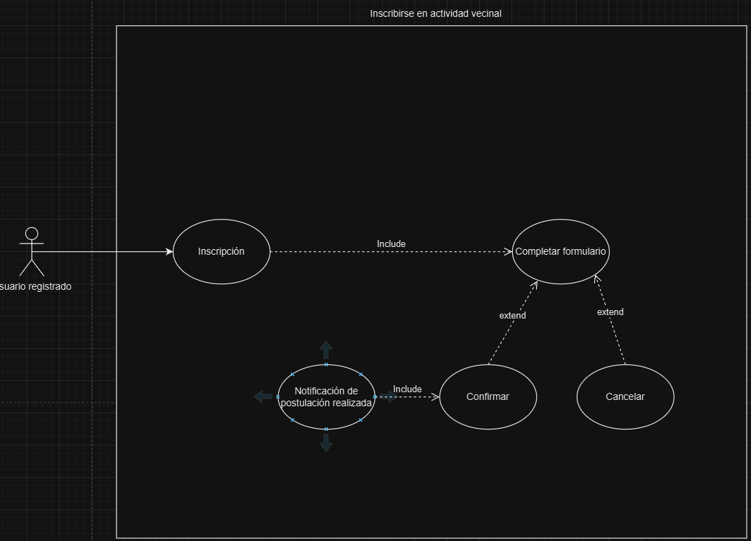

1. **Usuario registrado se inscribe en actividad vecinal:** El usuario registrado selecciona una actividad vecinal disponible y envía su inscripción. El sistema procesa la solicitud y notifica al usuario el estado de su inscripción.

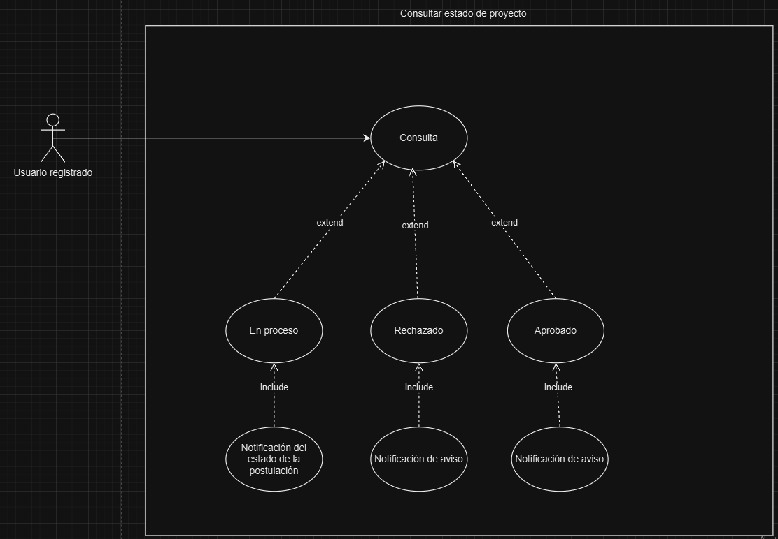

1. **Usuario registrado consulta el estado del proyecto postulado:** Permite al usuario revisar el estado de su postulación a un proyecto, mostrando si está en revisión, aprobado o rechazado.

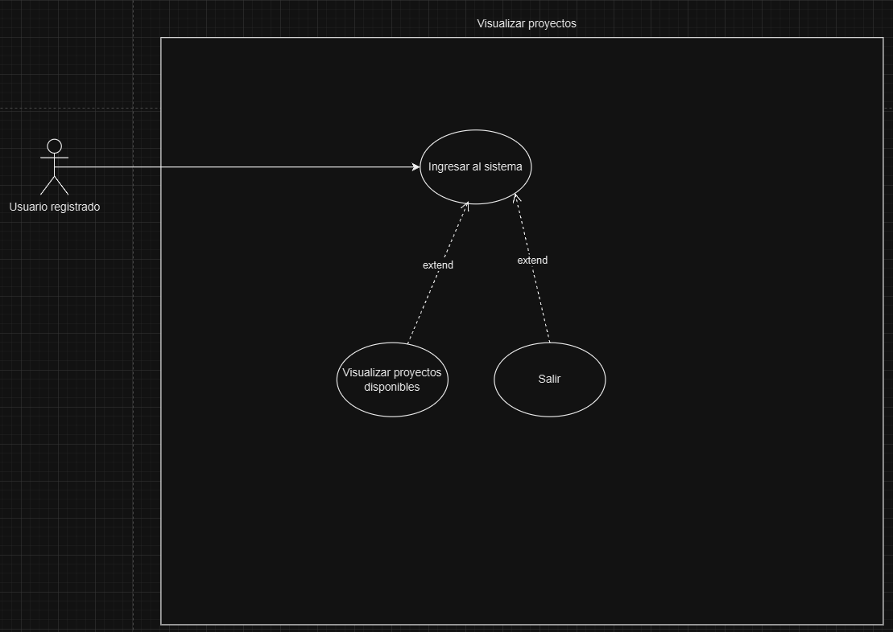

1. **Usuario registrado visualiza los proyectos disponibles:** El usuario registrado puede acceder a una lista de proyectos disponibles para postulación, con la opción de ver detalles y seleccionar los que le interesen.

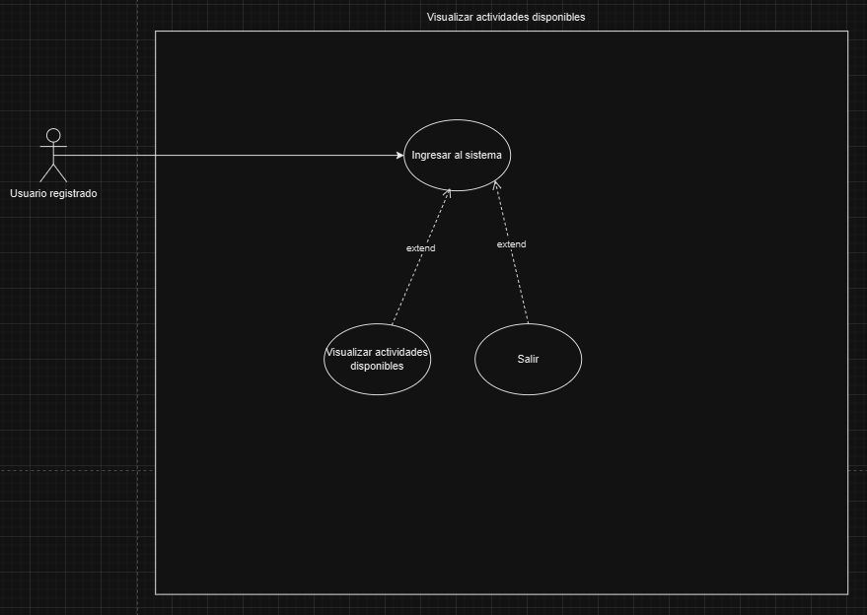

1. **Usuario registrado, visualiza las actividades disponibles:** El usuario registrado puede acceder a una lista de actividades vecinales disponibles, revisando los detalles de cada una y eligiendo aquellas en las que le interesa participar.

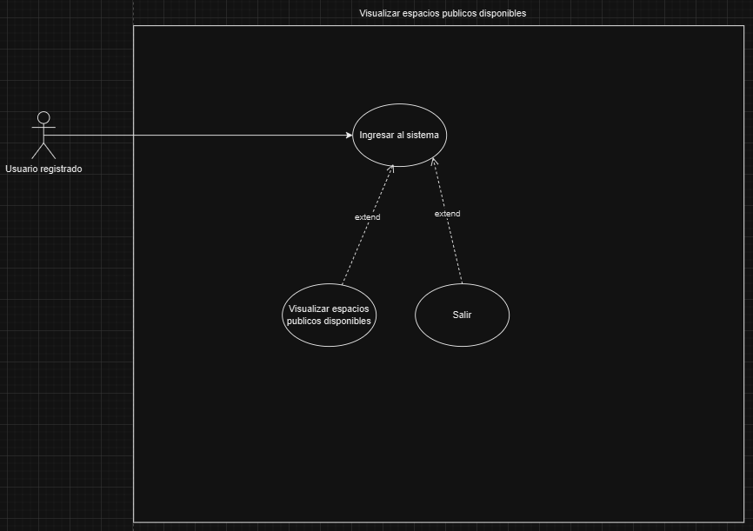

1. **Usuario registrado, visualiza espacios públicos disponibles:** El usuario registrado puede consultar la lista de espacios públicos que están disponibles para reservar, incluyendo detalles como la ubicación, capacidad y disponibilidad.

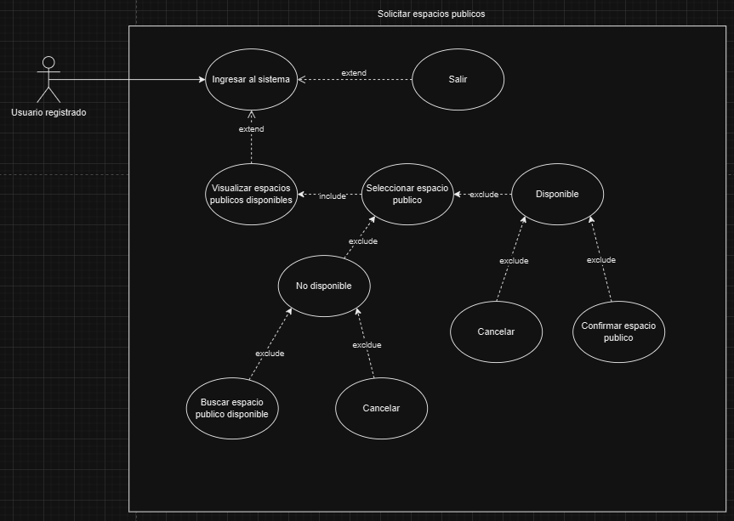

1. **Usuario registrado, solicitar espacio público:** El usuario registrado puede enviar una solicitud para reservar un espacio público. El sistema procesa la solicitud y notifica al usuario sobre la aceptación o rechazo de la misma.

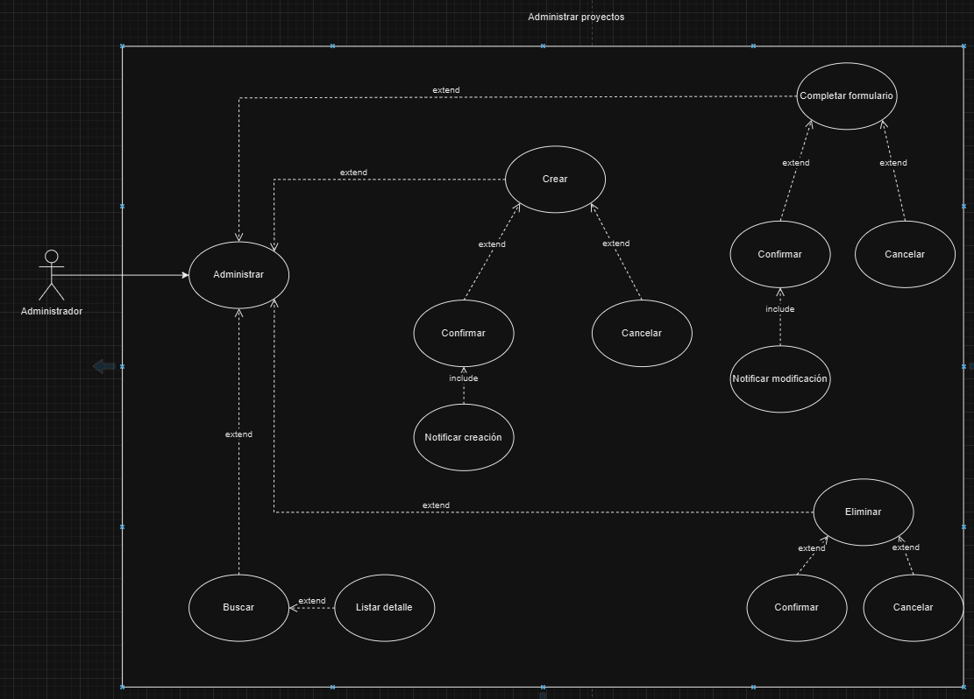

1. **Administrar proyectos:** El administrador gestiona los proyectos del sistema, permitiendo la creación, modificación, eliminación y desactivación de proyectos según sea necesario.

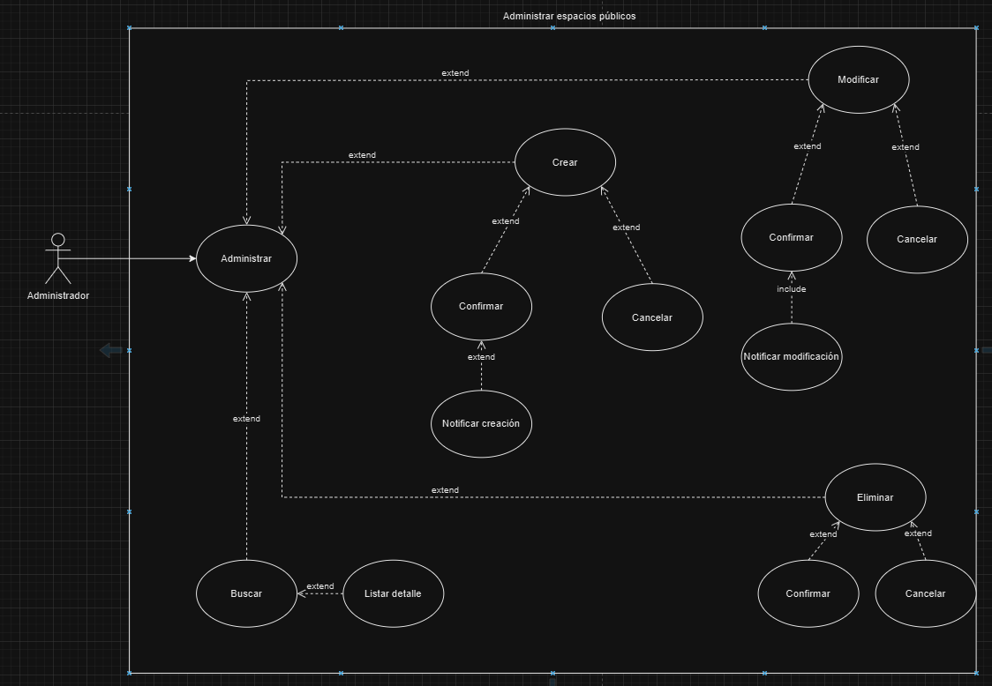

1. **Administrar espacios públicos:** El administrador gestiona los espacios públicos dentro del sistema, con la capacidad de crear nuevos espacios, modificar los existentes, eliminarlos o deshabilitarlos temporalmente.

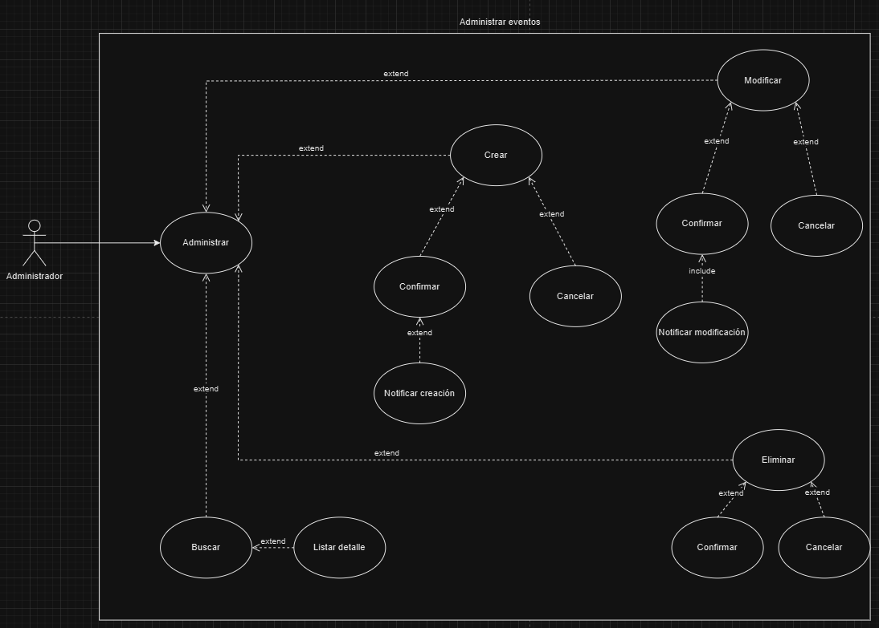13. **Administrar eventos:** El administrador gestiona los eventos que se organizan en la comunidad, permitiendo la creación, modificación y eliminación de eventos según sea necesario.

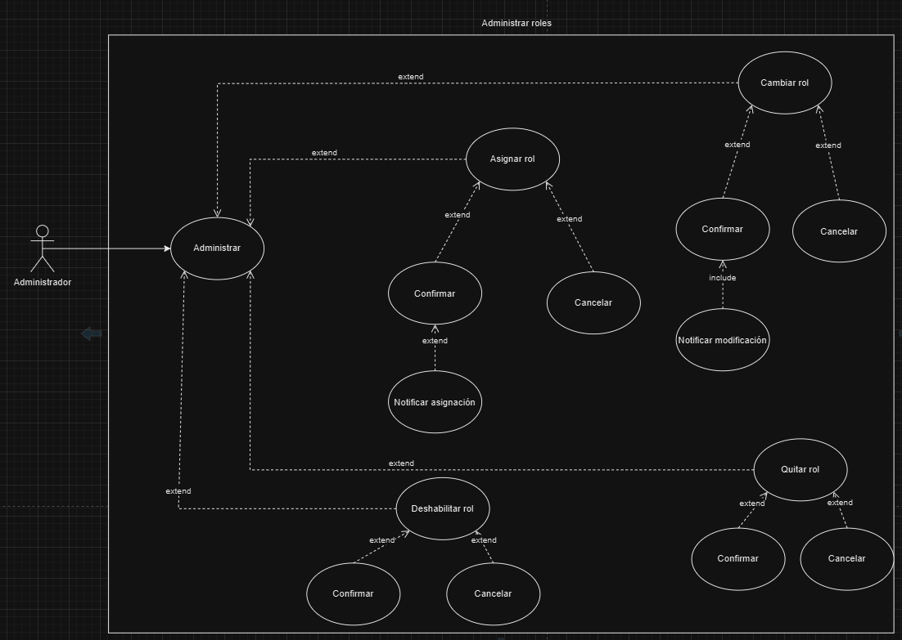14. **Administrar roles:** El administrador puede asignar o revocar roles a los usuarios registrados, como coordinador, secretario, o cualquier otro rol que otorgue permisos específicos en el sistema.

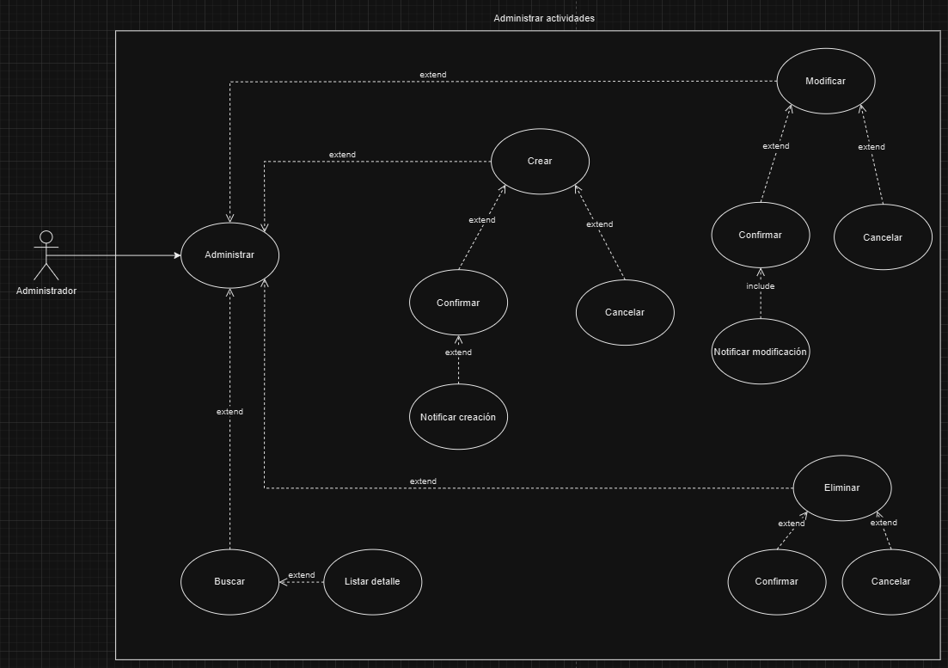15. **Administrar actividades:** El administrador gestiona las actividades comunitarias, permitiendo la creación de nuevas actividades, modificación de las existentes o eliminación de las que ya no son necesarias.

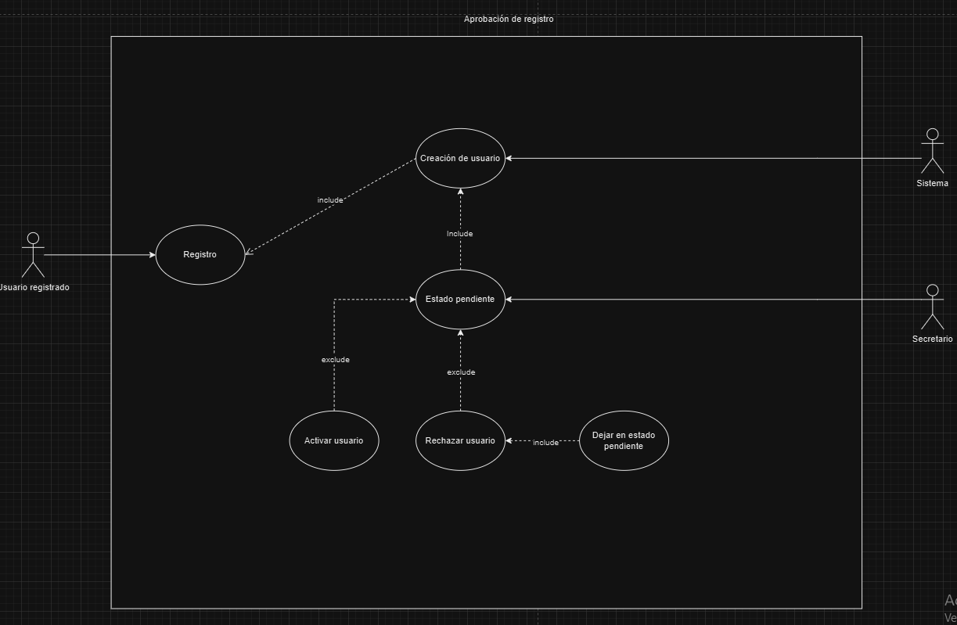

16. **Aprobación de registro:** El secretario revisa las solicitudes de registro de nuevos usuarios. Una vez aprobada la solicitud, el usuario queda habilitado para acceder a todas las funcionalidades del sistema.